Presseinformation

Informationssicherheit: RAFI Group nach DIN ISO 27001 zertifiziert

Die RAFI Group hat ihr Managementsystem zum Schutz sensibler Informationen und Datenbestände erfolgreich nach ISO 27001 zertifizieren lassen. In der Norm DIN ISO/IEC 27001, die heute als international wichtigster Standard für Informationssicherheits-Managementsysteme (ISMS) gilt, werden alle Anforderungen an die Einrichtung, den Betrieb, die kontinuierliche Verbesserung sowie die Dokumentation definiert. Zu den grundsätzlichen Zielen eines ISMS gehören außer der Sicherung unternehmenskritischer Informationen auch der Schutz von kunden- und personenbezogenen Daten gemäß dem Bundesdatenschutzgesetz.
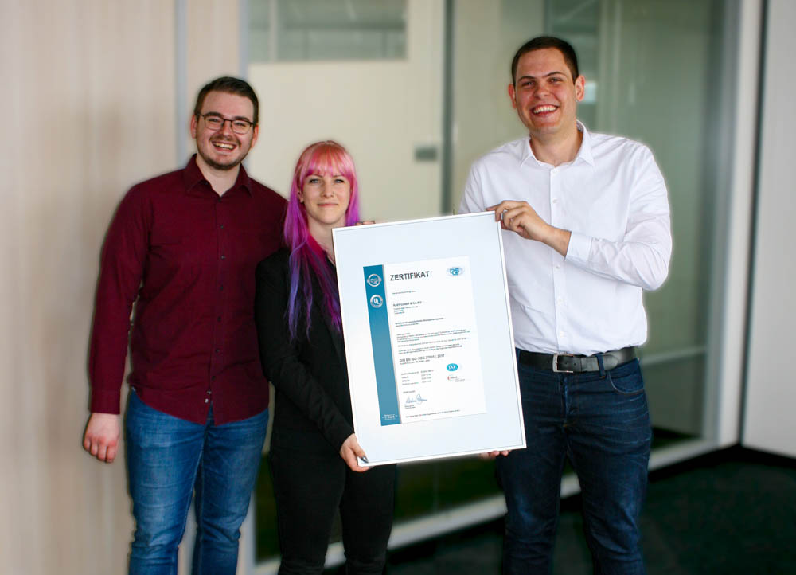
Bild: Die RAFI-Mitarbeiter Johannes Valenti (IT-SiFA), Lisa Klan (IT-SiBe) und ISMB Manfred von Teichman (v.l.n.r) präsentieren das ISO 27001-Zertifikat.

Vor dem Hintergrund zunehmender Cyberangriffe auf Wirtschaftsunternehmen entschied sich RAFI, die Zertifizierung noch im Jahr 2021 abzuschließen. Dem reibungslosen Projektablauf und Implementierungsprozess kam zugute, dass das Unternehmen sein Management bereits seit Jahren an der High Level Structure ausrichtet, auf der auch die ISO 27001 aufsetzt. Nach dem Kick-Off definierte das verantwortliche Projektteam zunächst die erforderlichen Methoden für das Informationssicherheits-Risikomanagement. Anschließend erfolgte die Überarbeitung und Anpassung bestehender Prozesse wie beispielsweise dem Lieferantenmanagement oder dem Incident Response Management. In einem weiteren Projektschritt wurden die Vorgaben für eine normkonforme Prozessdokumentation festgelegt und sicherheitsrelevante Richtlinien formuliert, die das Risikobewusstsein auf allen Unternehmensebenen stärken sollen. Zur Vermittlung der entsprechenden Inhalte in allen Büro- und Produktionsbereichen setzt RAFI unter anderem auch auf seine unternehmenseigene digitale Lernplattform LEARNIE. Nach der Durchführung des internen Audits erfolgte das externe Zertifizierungsaudit im Zeitplan zum Ende vergangenen Jahres.
Da aktuell in Deutschland erst 1281 Unternehmen nach ISO 27001 zertifiziert sind, zählt RAFI gleichsam zu den „Early Adopters“ der Sicherheitsnorm. „IT-Attacken und Spionageangriffe auf Industrie und öffentliche Einrichtungen haben in den vergangenen Jahren stark zugenommen und verursachen beträchtliche Schäden. Deshalb sehen wir uns in der Pflicht, alle Maßnahmen zur Steigerung der Informationssicherheit voll auszuschöpfen“ erklärt Manfred von Teichmann, Informationssicherheitsmangementbeauftragter (ISMB) von RAFI „Zudem signalisieren wir unseren Kunden mit der Zertifizierung, dass wir dem Schutz ihrer Daten höchsten Stellenwert einräumen – und vereinfachen ihnen dadurch die Überprüfung unserer Vertrauenswürdigkeit.“ Darüber hinaus stellte das Zertifikat eine wichtige Bedingung für den Erwerb einer Cybersecurity-Versicherung dar, die RAFI für das Jahr 2022 neu abgeschlossen hat.

Bilder: | RAFI_ISO27001-Zertifikat | Zeichen: | 2.466
Dateiname: | 202204025_pm_ISO27001-zertifizierung_rafi | Datum: | 20.07.2022
Über die RAFI Group
Das im Jahr 1900 gegründete Unternehmen entwickelt und produziert elektromechanische Bauelemente und Systeme für die Mensch-Maschine-Kommunikation. Dazu gehören Taster, Schalter, Touchscreens und Bediensysteme sowie elektronische Baugruppen. RAFI-Produkte werden eingesetzt in der Automation und Medizintechnik, im Maschinen- und Anlagenbau, in Straßen- und Schienenfahrzeugen, in Haushaltsgeräten sowie in der Telekommunikation. Die RAFI Group agiert weltweit mit über 2.000 Mitarbeitern an Standorten in Deutschland, Europa, China und den USA und ist seit 2020 im Besitz der US-amerikanischen Investmentgesellschaft Oaktree. Der Hauptsitz der RAFI-Firmengruppe befindet sich in Berg bei Ravensburg.

Kontakt:  RAFI Group  Lisa Schuldt  Ravensburger Straße 128-134  88276 Berg  Tel.: 0751 89-1516  E-Mail:  lisa-marija.schuldt@rafi-group.com  Internet: www.rafi-group.com |  | gii die Presse-Agentur GmbH  Immanuelkirchstraße 12  10405 Berlin  Tel.: 030 53 89 65-0  E-Mail: info@gii.de  Internet: www.gii.de

